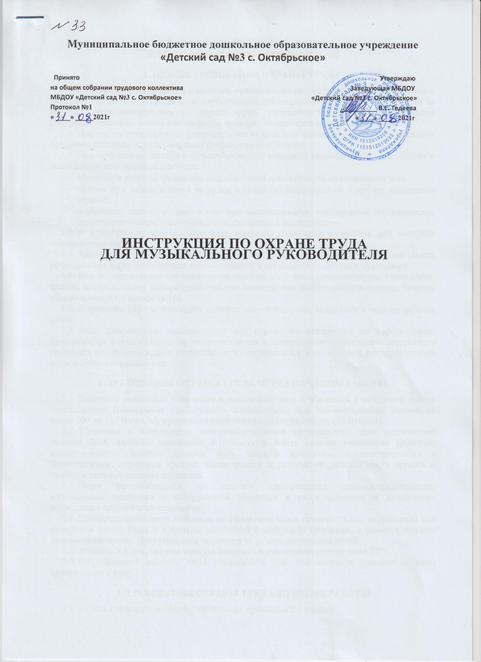
- К самостоятельной работе в качестве музыкального руководителя допускаются лица в возрасте старше 18 лет, прошедшие соответствующую подготовку, вводный и первичный на рабочем месте инструктажи по охране труда, медицинский осмотр и не имеющие противопоказаний по состоянию здоровья, проверку знаний требований охраны труда.
- При работе музыкальным руководителем необходимо соблюдать правила внутреннего трудового распорядка, установленные режимы труда и отдыха.
- При проведении занятий в музыкальном зале возможно воздействие на работающих и детей следующих опасных факторов:
- нарушение остроты зрения при недостаточной освещенности музыкального зала;
- травмы при падении детей во время проведения танцевальных и других подвижных занятий;
- поражение электрическим током при использовании неисправных электрических звуковоспроизводящих музыкальных аппаратов и инструментов.
- В музыкальном зале должен быть вывешен комнатный термометр для контроля температурного режима.
- Работающие обязаны соблюдать правила пожарной безопасности, знать места расположения первичных средств пожаротушения и направления эвакуации при пожаре.
- При несчастном случае немедленно сообщить об этом администрации учреждения, оказать пострадавшему первую доврачебную помощь, при необходимости вызвать бригаду скорой помощи по телефону 103.
- В процессе работы соблюдать правила личной гигиены, содержать в чистоте рабочее место.
- Лица, допустившие невыполнение или нарушение инструкции по охране труда, привлекаются к дисциплинарной ответственности в соответствии с правилами внутреннего трудового распорядка и, при необходимости, подвергаются внеочередной проверке знаний норм и правил охраны труда.
2. ТРЕБОВАНИЯ ОХРАНЫ ТРУДА ПЕРЕД НАЧАЛОМ РАБОТЫ
- Включить полностью освещение музыкального зала и убедиться в исправной работе светильников. Наименьшая освещенность должна быть: при люминесцентных лампах не менее 200 лк. (13 Вт/кв. м), при лампах накаливания не менее 100 лк. (32 Вт/кв.м).
- Убедиться в исправности электрооборудования музыкального зала: светильники должны быть надежно подвешены к потолку и иметь светорассеивающую арматуру; коммутационные коробки должны быть закрыты крышками, а электророзетки - фальшвилками; корпуса и крышки выключателей и розеток не должны иметь трещин и сколов, а также оголенных контактов.
- Перед использованием на занятиях электрических звуковоспроизводящих музыкальных аппаратов и инструментов убедиться в их исправности и целостности подводящих кабелей и электровилок.
- Проверить санитарное состояние музыкального зала и проветрить его, открыв окна или фрамуги и двери. Окна в открытом положении фиксировать крючками, а фрамуги должны иметь ограничители. Проветривание закончить за 30 мин. до прихода детей.
- Убедиться в том, что температура воздуха в музыкальном зале не ниже 19°С.
- Во избежание падения детей убедиться в том, что ковры и дорожки надежно прикреплены к полу.
3. ТРЕБОВАНИЯ ОХРАНЫ ТРУДА ВО ВРЕМЯ РАБОТЫ
- Строго соблюдать методику проведения музыкального занятия.
- Соблюдать установленную продолжительность музыкального занятия:
- для младшей и средней групп – 10-15 мин;
- для старшей группы – 20-25 мин;
- для подготовительной группы – 25-30 мин.
- При проведении занятия поддерживать дисциплину и порядок, следить за тем, чтобы дети выполняли все указания музыкального руководителя и воспитателя.
- Не разрешать детям самовольно покидать место проведения занятия.
- При использовании на музыкальном занятии электрических звуковоспроизводящих аппаратов и инструментов (магнитофон, проигрыватель, телевизор и др.) руководствоваться «Инструкцией по охране труда при использовании технических средств обучения».
- При поднятой крышке музыкального инструмента (рояль, фортепиано и др.) следить за тем, чтобы крышка надежно и устойчиво опиралась на упор, не подставлять под поднятую крышку руки.
4. ТРЕБОВАНИЯ ОХРАНЫ ТРУДА В АВАРИЙНЫХ СИТУАЦИЯХ
- При возникновении пожара немедленно эвакуировать детей из музыкального зала, сообщить о пожаре администрации учреждения, в пожарную часть по телефону 101 и приступить к тушению очага возгорания с помощью первичных средств пожаротушения.
- При получении травмы оказать первую помощь пострадавшему, при необходимости вызвать бригаду скорой помощи по телефону 103, сообщить о происшествии администрации учреждения, по возможности сохранить обстановку, если это не приведет к аварии или травмированию других людей, или зафиксировать на фото или видео.
- При поражении электрическим током немедленно отключить напряжение и в случае отсутствия у пострадавшего дыхания и пульса сделать ему искусственное дыхание или провести непрямой (закрытый) массаж сердца до восстановления дыхания и пульса и отправить пострадавшего в ближайшее лечебное учреждение.
5. ТРЕБОВАНИЯ ОХРАНЫ ТРУДА ПО ОКОНЧАНИИ РАБОТЫ
- Выключить электрические звуковоспроизводящие аппараты и инструменты.
- Убрать в отведенное место инвентарь и оборудование.
- Проветрить музыкальный зал, закрыть окна, фрамуги и выключить свет.

Локализация: Инструкция по Охране Труда .РФ

ЛИСТ ОЗНАКОМЛЕНИЯ
с инструкцией по охране труда |  | для музыкального руководителя
Инструкцию изучил и обязуюсь выполнять:
№ п/п | Ф.И.О. |  | Должность | Дата | Подпись

